MEMORIA DESCRIPTIVA

Obra: **“Refuncionalización Plaza San Martin”.**

Ubicación: Calle San Martin esq. Caretti – la Consulta – San Carlos.

INTRODUCCIÓN

# MEMORIA DESCRIPTIVA

El presente informe tiene por objetivo describir la situación actual de la zona a intervenir, sus problemáticas detectadas, y las soluciones planteadas en un proyecto de remodelación integral.

**UBICACIÓN**

El terreno a intervenir se encuentra en el centro urbano del Distrito de La Consulta, Municipalidad de San Carlos. En un entorno de usos mixtos, mayoritariamente de uso residencial, entre las calles Julio Balmaceda, San Martin, Manuel Ceretti y Sixto Videla. A sus alrededores linda con una sucursal del Banco de la Nación Argentina (esquina de calles San Martin y Julio Balmaceda); una serie de locales comerciales en sus cuatro laterales; el Centro Cívico de La Consulta y su terminal de Ómnibus a 350m al sureste y a 750 al suroeste la antigua estación de ferrocarril de La Consulta

REFERENCIAS:

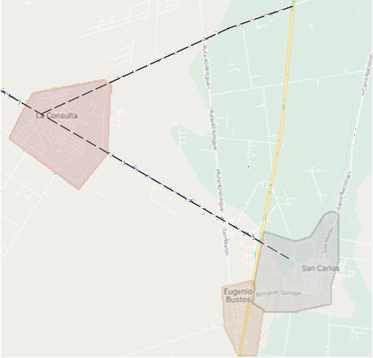

**1**

Distrito La Consulta Distrito Eugenio Bustos Ciudad cabecera San Carlos

Vías de acceso a La Consulta

**ANÁLISIS ENTORNO**

REFERENCIAS:

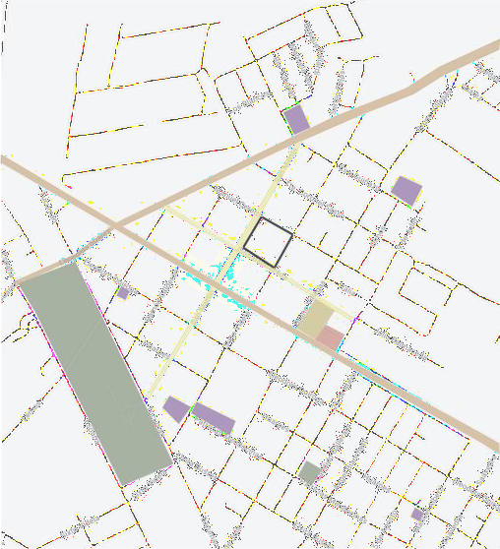

Ubicación de Plaza La Consulta Vías de circulación principales Vías de circulación secundarias Establecimientos educativos Polo cívico

Terminal de ómnibus Espacios verdes

**PRINCIPALES TRABAJOS A REALIIZAR**

Dentro del análisis realizado por el municipio de San Carlos, en conjunto con nuestra dirección encontramos las siguientes problemáticas a resolver:

* Falta de un Sistema de riego. La plaza, en este momento, no cuenta con un sistema de riego en funcionamiento. Si bien, actualmente posee una cisterna de riego, con una Sala de bombeo, estos no se encuentran en buen estado. Además, carece de un sistema de aspersores que logre regar eficientemente los espacios verdes y arbolado.
* Equipamiento existente. El espacio no posee una oferta variada de equipamiento urbano, acorde a las necesidades actuales de los vecinos de La Consulta, y de la importancia de dicho espacio como plaza distrital. Actualmente posee un solo conjunto de juegos para niños de hasta 12 años; dos bebederos y asientos en mal estado.
* Problemas de accesibilidad. La plaza, posee pocos ingresos con una pendiente acorde para el aprovechamiento del espacio público, por parte de personas con movilidad reducida. Además, no posee la infraestructura necesaria para ofrecer igualdad de condiciones para aquellas personas de visión reducida y/o invidentes.
* Poco desarrollo comercial. Entendiendo a este espacio, como potencial centro socio- económico de La Consulta, se observa que actualmente no se han logrado desarrollar actividades comerciales alrededor de la misma de manera profusa.